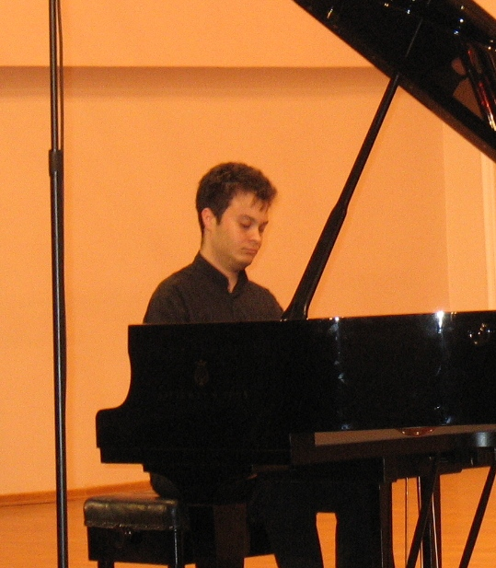
Панайотис Трохопулос родился в ноябре 1982 г. в семье ученых. С сентября 2000 г. обучался под руководством знаменитого российского пианиста Николая Петрова в Московской государственной консерватории им. П.И. Чайковского, которую окончил в 2006 г. В октябре 2000 г. за исполнение сонаты Ф. Листа си минор был награжден «Societe d’ encouragement au Progress» Парижской академии художеств.

Γεννήθηκε τον Νοέμβριο του 1982 σε οικογένεια επιστημόνων. Από το Σεπτέμβριο του 2000 υπήρξε μαθητής του διάσημου Ρώσου πιανίστα Nikolai Petrov στο Kρατικό Ωδείο της Μόσχας “Tchaikovsky”, απ’ όπου και αποφοίτησε το 2006. Τον Οκτώβριο του 2000 βραβεύτηκε από την “Societe d’ encouragement au Progress” της Ακαδημίας Τεχνών στο Παρίσι για την εκτέλεση της σονάτας του Liszt σε Σι ελάσσονα.

С репертуаром из 15 сольных концертов и 30 концертов для фортепиано и оркестра (в том числе всех концертов Рахманинова), гастролировал в различных странах мира: в России, Италии, Германии, Австрии, Хорватии, Румынии и США. Среди знаменитостей, с которыми он сотрудничал, – Мурад Аннамамедов, Томаш Бугаж, Овидиу Балан, Григор Паликаров и Октав Каллея.

Με ένα ρεπερτόριο που περιλαμβάνει 15 προγράμματα ρεσιτάλ και 30 κοντσέρτα για πιάνο και ορχήστρα ( μεταξύ άλλων και όλα τα κοντσέρτα του Rachmaninov), έχει εμφανιστεί σε διάφορες χώρες όπως Ρωσία, Ιταλία, Γερμανία, Αυστρία, Κροατία, Ρουμανία και ΗΠΑ. Μερικοί από τους μαέστρους με τους οποίους έχει συνεργαστεί, είναι οι Murad Annamamedov, Tomasz Bugaj, Ovidiu Balan, Grigor Palikarov και Octav Calleya.

В составе оркестров П. Трохопулос исполнял второй концерт Брамса вместе с Филармонией г. Пасарджик (Болгария), а также третий концерт Прокофьева с Симфоническим оркестром Кишинева (Молдавия), первый концерт Листа с Городским оркестром Салоник и третий концерт Рахманинова с симфоническим оркестром Ярославля.

Κάποιες από τις περασμένες του συμπράξεις με ορχήστρα περιλαμβάνουν το 2^{ο} κοντσέρτο του Brahms με την Φιλαρμονική της πόλης Pazardjik (Βουλγαρία) καθώς και το 3o κοντσέρτο του Prokofiev με τη συμφωνική ορχήστρα του Kissinau (Μολδαβία), το 1^{ο} κοντσέρτο του Liszt με τη δημοτική ορχήστρα Θεσσαλονίκης και το 3o κοντσέρτο του Rachmaninov με τη συμφωνική ορχήστρα της ρωσικής πόλης Yaroslavl.

Также он выступал с сольными программами на многочисленных международных фестивалях, в том числе, на афинском фестивале, московском фестивале «Кремль музыкальный», фестивале в Нафплионе и Английском музыкальном фестивале, где представил сольную программу из произведений английского композитора Джозефа Холбрука.

Έχει δώσει ρεσιτάλ σε πολλά διεθνή φεστιβάλ όπως το φεστιβάλ Αθηνών, το φεστιβάλ «Μουσικό Κρεμλίνο» της Μόσχας, το φεστιβάλ Ναυπλίου και το English Music Festival, όπου παρουσίασε ένα ρεσιτάλ με έργα του Josef Holbrooke.

В 2002 г. он представлял первый музыкальный фестиваль имени А. Аренского на зарубежных концертах в Греции и Германии, а в 2004, 2005 и 2006 гг. был одним из приглашенных артистов на Мальтийском международном фестивале.

Το 2002 επιλέχθηκε να εκπροσωπήσει το 1^{ο} φεστιβάλ Arensky της Μόσχας στο εξωτερικό με συναυλίες στην Ελλάδα και τη Γερμανία, ενώ το 2004, 2005 και 2006 ήταν ένας από τους προσκεκλημένους καλλιτέχνες του διεθνούς φεστιβάλ της Μάλτας.

Дискография его работ насчитывает 6 CD, на первом из которых записана мировая премьера концерта для фортепьяно и оркестра на произведения российского композитора Павла Пабста. Эта запись, названная MusicWeb International альбомом месяца, в настоящее время распространяется в серии Cameo Classics.

Η δισκογραφική του δουλειά περιλαμβάνει ήδη 6 CD, το πρώτο από τα οποία περιλαμβάνει την πρώτη παγκόσμια εκτέλεση του κοντσέρτου για πιάνο και ορχήστρα του Pavel Pabst που κυκλοφορεί στην Cameo Classics και έγινε ηχογράφηση του μήνα στο Music Web International.

Два диска с исполнением сочинений Холбрука получили восторженные отзывы критиков, в том числе влиятельного журнала Gramophone.

Ο δύο δίσκοι του με έργα Holbrooke έλαβαν εξαιρετικές κριτικές ακόμη και από το περιοδικό Gramophone.

